DETERMINAÇÃO DA Equação DE INTENSIDADE, DURAÇÃO E FREQUÊNCIA PARA precipitaçÕES pluviométricaS MÁXIMAS DE Porto Velho, RO

Raimundo Carneiro da Conceição Neto¹, Evanleide Rodrigues da silva², Graziela Tosini Tejas³, Reginaldo Martins da Silva de Souza⁴, Vanderlei Maniesi⁵.

¹Estudante do curso de Engenharia Civil, IFRO, Porto Velho-RO, raimundo.carneiro@estudante.ifro.edu.br;
²Doutoranda em Desenvolvimento Regional e Meio Ambiente, UNIR, Porto Velho-RO, evy_tha@hotmail.com;
³Drª. Professora EBTT, IFRO, Porto Velho-RO, graziela.tejas@ifro.edu.br;
⁴Dr. Professor EBTT, IFRO, Porto Velho-RO, reginaldo.martins@ifro.edu.br;
⁵Dr. Professor, UNIR, Porto Velho-RO, maniesi@unir.br.

RESUMO: A compreensão da intensidade, duração e frequência de precipitações pluviométricas máximas se mostra de significativa importância no processo de ocupação de bacias hidrográficas urbanas com relação a prevenção de desastres socioambientais e o dimensionamento de obras de engenharia, principalmente às hidráulicas. Dentre as principais maneiras de predição de chuvas intensas, destaca-se a equação de Intensidade, Duração e Frequência (IDF), cuja elaboração para a cidade de Porto Velho, Rondônia, é objetivo do presente trabalho. Cidade cujo processo de urbanização é caracterizado por repentinos e intensos crescimentos, acompanhados por carências de dados socioambientais e planejamento inapropriado. A metodologia consistiu na organização de dados pluviométricos de precipitação máxima coletados na estação meteorológica 82825D/A925D, verificação de outliers, ajustamento por meio da distribuição Gumbel, desagregação da chuva, obtenção e avaliação dos parâmetros da equação IDF. Como resultados, foi possível a obtenção dos parâmetros k (1173,0054), d (13), m (0,1287) e n (0,7679) para equação. A avaliação por meio do índice de concordância de Willmot (0,9999) demonstrou que se trata de uma equação de ótima qualidade e com excelente consistência do ajuste (R² = 0,9981). Por conseguinte, a determinação da equação IDF para a cidade de Porto Velho, poderá proporcionar uma contribuição para o planejamento e gestão de seu espaço urbano.
PALAVRAS-CHAVE: Equação IDF, distribuição de Gumbel, chuvas intensas.

DETERMINATION OF THE INTENSITY, DURATION, AND FREQUENCY EQUATION FOR MAXIMUM RAINFALL IN PORTO VELHO, RO
ABSTRACT: The understanding of the intensity, duration, and frequency of maximum rainfall is of significant importance in the process of urban watershed occupation regarding the prevention of socio-environmental disasters and the design of engineering works, especially hydraulic ones. Among the main methods for predicting intense rainfall, the Intensity-Duration-Frequency (IDF) equation stands out, and its development for the city of Porto Velho, Rondônia, is the objective of this study. The city's urbanization process is characterized by sudden and intense growth, accompanied by a lack of socio-environmental data and inappropriate planning. The methodology consisted of organizing maximum rainfall data collected at the 82825D/A925D meteorological station, checking for outliers, adjusting them using the Gumbel distribution, disaggregating the rainfall, and obtaining and evaluating the IDF equation parameters. As a result, it was possible to obtain the parameters k (1173.0054), d (13), m (0.1287), and n (0.7679) for the equation. The evaluation using the Willmot's concordance index (0.9999) demonstrated that it is a high-quality equation with excellent consistency of fit (R² = 0.9981). Therefore, the determination of the IDF equation for the city of Porto Velho could contribute to the planning and management of its urban space.
KEYWORDS: IDF equation, Gumbel distribution, intense rain.

INTRODUÇÃO
A forma como a sociedade moderna se organiza e se relaciona com a natureza influencia a dinâmica hidrológica, dentre outros elementos do meio ecológico. Assim, nas cidades, os caminhos por onde as precipitações pluviais circulam são alterados, principalmente em função do aumento do escoamento superficial em detrimento da infiltração, tendendo a ser intensificado com a retirada da cobertura vegetal a medida em que avança o processo de urbanização. Logo, quando a ocupação ocorre de forma desordenada danos e desastres socioambientais passam a integrar o cotidiano das cidades (Kobiyama et al., 2006; SILVA; ARAÚJO, 2013).
A compreensão e a previsão de eventos pluviométricos máximos têm se tornado cada vez mais necessárias. Nesse contexto, Bork et al. (2017) evidencia que esses eventos são capazes de provocar prejuízos materiais, humanos e ambientais, devido a ocorrência de inundações, alagamentos, enxurradas e movimentos de massa.
A Cidade Porto Velho, capital do estado de Rondônia, teve seu espaço urbano organizado em consonância com circunstâncias econômicas racionalizadas para Amazônia. Tratam-se dos ciclos gomíferos, os derivados do Projeto de Integração Nacional (PIN) e, mais recentemente, do desdobramento do Programa de Aceleração do Crescimento (PAC). Configuram situações de ocupação que causaram um arranjo espacial urbano caraterizado pela excessiva quantidade de vazios e áreas socioambientalmente vulneráveis, como explicado pelos trabalhos de Souza e Maniesi (2017) e Silva e Cavalcante (2020). Como consequência, tem-se uma cidade marcada pelo número cada vez maior de problemas de infraestrutura, com destaque aos relacionados com inundações e alagamentos, como demostrado no trabalho de Souza (2019). Portanto, tem-se um processo de urbanização caracterizado por repentinos e intensos crescimentos da área urbana, acompanhado por carências de dados socioambientais e de planejamento urbano inapropriado para seus habitantes. Logo, a determinação da equação IDF para cidade de Porto Velho pode possibilitar uma melhor compreensão socioambiental para o planejamento urbano, gestão de riscos socioambientais e tomada de decisões relacionadas com infraestruturas e recursos hídricos.

MATERIAL E MÉTODOS
A metodologia utilizada consistiu na adaptação do trabalho de Pinto (2013), sendo constituída nas seguintes fases de trabalho: organização dos dados pluviométricos, verificação de ocorrência de outliers, ajustamento estatístico por meio da distribuição Gumbel, desagregação da chuva e obtenção e avaliação dos parâmetros da equação IDF determinados.
Os dados da série histórica de precipitação foram coletados na estação meteorológica 82825D/A925D, operada de forma convencional de 1961 a 2007, e, a partir de então, de forma automática até 2021, último ano selecionado. Porém, após a análise de outliers, os anos de 1979, 1984 e 2000 foram descartados, restando, assim, um total de 58 anos como representante da série histórica de precipitação utilizada. A estação está localizada na sede da Embrapa, na cidade de Porto Velho, latitude 8° 47' 34" S, longitude 63° 50' 46” W.
A verificação de ocorrência de outlier seguiu a proposta de Pinheiro (2013). Assim, os valores anuais de precipitação máxima diária foram organizados em ordem crescente, identificando-se, então, a mediana, o menor e o maior número da série, a mediana entre o menor número da série e a mediana geral (Q₁) e a mediana entre o maior número da série e a mediana geral (Q₃). O cálculo do interquartil (IQR) ocorreu de acordo com a Equação 1, enquanto que o limite de outlier (L₀) foi obtido pela Equação 2. Foram considerados outliers os números da série abaixo de (Q₁-L₀) ou acima de (Q₃+L₀).

Equação 1 | $$IQR=Q_{3}-Q_{1}$$ | Equação 2 | $$L_{0}=IQR x 1,5$$

A análise pela distribuição de Gumbel (X_{i}) foi estabelecida a partir Equação 5, por meio do tempo de retorno (Tr), da determinação dos coeficientes de escala (𝛼), Equação 4, e de posição (𝛽), Equação 3. Onde (x̄) refere-se a média, (S) desvio padrão das precipitações máximas diárias anuais.

Equação 3 | $$α=1,2825/S$$ | Equação 4 | $$β=\overline{x }- 0,45 x S$$ | Equação 5 | $$x_{i=β-\frac{1}{α }ln\left[-ln\left(1-\frac{1}{Tr}\right)\right]}$$

Realizada a distribuição de Gumbel relativo a cada período de retorno analisado, procedeu-se a desagregação das chuvas, com a utilização de coeficientes estabelecidos por CETESB (1986). Assim, foram determinadas as precipitações máximas (em mm) e as intensidades de chuva (em mm/h) para durações de 5, 10, 15, 20, 25, 30, 60, 360, 480, 600, 720 e 1440 minutos e 2, 5, 10, 15, 20, 25, 50 e 100 anos.
Com as definições das intensidades de chuvas relativas para cada duração (t) e tempo de retorno (Tr), houve a possibilidade de determinação dos valores dos parâmetros (K), (𝑑), (𝑚) e (𝑛) para a Equação 6, bem como também a aplicação de propriedades para equações potenciais logarítmicas e da substituição (K.Tr)^{m} pela variável (C), Equação 7.
Equação 6 | $$i=\frac{K.{(Tr)}^{m}}{{(t+d)}^{n}}$$ | Equação 7 | $$i=\frac{C}{(t+d)^{n}}$$

Desta forma, os valores de n e logC (Equação 8) correspondem, respectivamente, aos valores (a) e (b) e linear y=ax+b que descreve a regressão de linearização da intensidade (𝑖) e duração (𝑡) a partir da introdução de uma constante (𝑑) para a série histórica de precipitação em cada (Tr). Após a determinação do valor de log𝐶, procedeu-se a determinação dos valores de (𝑚) e log𝑘, em conformidade com a Equação 9 e a aplicação de uma nova regressão linear para possibilitar a determinação dos fatores (a) e (b) de linearização dos valores log𝑇𝑟 e log𝐶. Desse modo, a partir da determinação dos valores das constantes utilizadas, foram obtidos os parâmetros da equação IDF para a cidade de Porto Velho.

Equação 8 | $logi=logC-n.log(t+d)$ | Equação 9 | $$logC=logk-m.logTr$$

Para avaliar os coeficientes, (K), (𝑑), (𝑚) e (𝑛), estimados pela metodologia proposta para a equação IDF foi utilizado o índice de concordância de Willmott (1981), Equação 10, onde 𝑒_{𝑖} e 𝑜_{𝑖} correspondem, respectivamente, os valores extremos estimados e observados e 𝑜̅ a média dos valores extremos observados, além do coeficiente de determinação (R²), obtido pela divisão da soma dos quadrados da regressão (SQReg) e pela soma quadrática total (SQT). Ambos os indicadores variam de 0 a 1, sendo que quanto mais próximo ao valor unitário melhor o desempenho da equação.

Equação 10 | $$d=100\left[1-\frac{\sum{({e_{i-}o_{i})}^{2}}}{\sum{{(e_{i}-\overline{o}\left|{+|o}_{i}-\overline{o}\right|)}^{2}}}\right]$$

RESULTADOS E DISCUSSÃO
A organização dos dados de precipitação pluviométrica da série histórica de 58 anos da estação meteorológica 82825D/A925D, pós a retirada dos outliers, revelou que ano hidrológico de 1980 possui o valor máximo de precipitação (132,6mm), entre os anos analisados. Já o menor valor máximo de precipitação anual, ocorreu em 1993, com 58,8 mm. A (x̄) das precipitações máximas diárias para o interstício avaliado exibiu o valor de 99,63 mm, com (S) de 19,51 mm (Tabela 1).

Tabela 1. Precipitações pluviométricas máximas obtidas na estação meteorológica 82825D/A925D.
Anos | Precipitações máximas (mm) | Anos | Precipitações máximas (mm) | Anos | Precipitações máximas (mm) | Anos | Precipitações máximas (mm)
1961 | 127,5 | 1976 | 114 | 1993 | 54,8 | 2009 | 87,4
1962 | 101,6 | 1977 | 130 | 1994 | 133 | 2010 | 108,8
1963 | 94 | 1978 | 109 | 1995 | 75,6 | 2011 | 92,2
1964 | 90,2 | 1980 | 132,6 | 1996 | 93,2 | 2012 | 117,2
1965 | 80,4 | 1981 | 97,2 | 1997 | 91,4 | 2013 | 75,8
1966 | 132,5 | 1982 | 97 | 1998 | 75,9 | 2014 | 92,8
1967 | 121 | 1983 | 101 | 1999 | 95 | 2015 | 117
1968 | 95,5 | 1985 | 122 | 2001 | 112 | 2016 | 89,4
1969 | 84 | 1986 | 85 | 2002 | 88 | 2017 | 77,4
1970 | 102,6 | 1987 | 90,4 | 2003 | 100,7 | 2018 | 116,4
1971 | 93 | 1988 | 74,2 | 2004 | 87,2 | 2019 | 86
1972 | 103,4 | 1989 | 148 | 2005 | 95 | 2020 | 103,2
1973 | 100 | 1990 | 148 | 2006 | 88,2 | 2021 | 64,4
1974 | 120 | 1991 | 77,7 | 2007 | 88,7
1975 | 103 | 1992 | 110 | 2008 | 87
Fonte: Autoria própria.

A aplicação das Equações 3 e 4 na série histórica de dados pluviométricos de precipitação máxima utilizada possibilitou o reconhecimento dos coeficientes de escala (𝛼) e posição (𝛽) necessários para Equação 5 e, consequentemente, a obtenção de precipitações máximas diárias para cada tempo de retorno (x_{i}). Assim, encontrou-se (𝛼) igual a 0,066, (𝛽) igual a 90,85 e os valores de (x_{i}) estão apresentados na Tabela 2.

Tabela 2. Dados de precipitações máximas (em mm) obtidos pela distribuição estatística de Gumbel de um dia para cada tempo de retorno.
Tempos de retorno (anos) | 2 | 5 | 10 | 15 | 20 | 25 | 50 | 100
x_{i} | 96,43 | 113,67 | 125,08 | 131,53 | 136,04 | 139,51 | 150,21 | 160,83
Fonte: Autoria própria.

A Tabela 3 apresenta os resultados da desagregação de chuva para cada tempo de retorno a partir da distribuição de Gumbel, com dados de precipitação e aplicação dos coeficientes definidos por CETESB (1986). Observou-se, desse modo, que as variáveis (𝑇𝑟) e (x_{i}) apresentam comportamento diretamente proporcional, ou seja, a medida em que o tempo de retorno aumenta a variável precipitação máxima tende a se comportar de maneira similar. As variáveis (t) e (i), por sua vez, apresentam natureza inversamente proporcional. Logo, conforme aumenta o tempo de duração da chuva, sua intensidade se mostra menor. Essas relações também foram encontradas pelos trabalhos de Moruzzi e Oliveira (2009), Pereira, Duarte e Sarmento (2017) e Penner e Nascimento (2018).

Tabela 3. Intensidades das chuvas, em mm/h, a partir da desagregação dos dados de precipitações obtidos na distribuição de Gumbel.
Tempos de duração (H) | Tempos de retorno (em anos)
 | 2 | 5 | 10 | 15 | 20 | 25 | 50 | 100
24 | 4,58 | 5,40 | 5,94 | 6,25 | 6,46 | 6,63 | 7,13 | 7,64
12 | 7,79 | 9,18 | 10,10 | 10,62 | 10,98 | 11,27 | 12,13 | 12,99
10 | 9,01 | 10,63 | 11,69 | 12,30 | 12,72 | 13,04 | 14,04 | 15,03
8 | 10,72 | 12,63 | 13,90 | 14,62 | 15,12 | 15,51 | 16,70 | 17,88
6 | 13,19 | 15,55 | 17,11 | 17,99 | 18,61 | 19,08 | 20,55 | 22,00
1 | 46,17 | 54,42 | 59,89 | 62,97 | 65,13 | 66,80 | 71,92 | 77,01
0,50 | 68,33 | 80,55 | 88,64 | 93,20 | 96,40 | 98,86 | 106,44 | 113,97
0,42 | 74,62 | 87,96 | 96,79 | 101,78 | 105,27 | 107,95 | 116,24 | 124,45
0,33 | 83,02 | 97,87 | 107,70 | 113,24 | 117,12 | 120,11 | 129,33 | 138,47
0,25 | 95,66 | 112,77 | 124,09 | 130,48 | 134,96 | 138,40 | 149,02 | 159,56
0,17 | 110,69 | 130,49 | 143,59 | 150,99 | 156,16 | 160,15 | 172,44 | 184,63
0,08 | 139,39 | 164,32 | 180,82 | 190,13 | 196,65 | 201,67 | 217,14 | 232,50
Fonte: Autoria própria.

A Figura 1 apresenta o resultado da linearização das equações utilizadas para obtenção de (n) e log𝐶, tendo (d) igual a 13, para cada tempo de retorno, a partir de intensidades de precipitação, em mm/h. Com o valor de logC conhecido foi possível a determinação dos parâmetros (m) e logk, cujos valores são exibidos também na Figura 1.

Figura 1. Linearização de a) intensidade i (em mm/h), duração t (h) e parâmetro (d) =13; b) valores de log𝑇𝑟 e log𝐶 para a obtenção dos parâmetros 𝑚 e log𝑘.
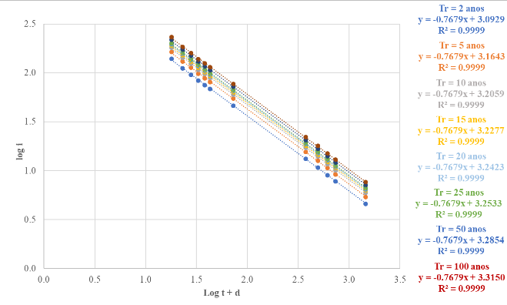  a | 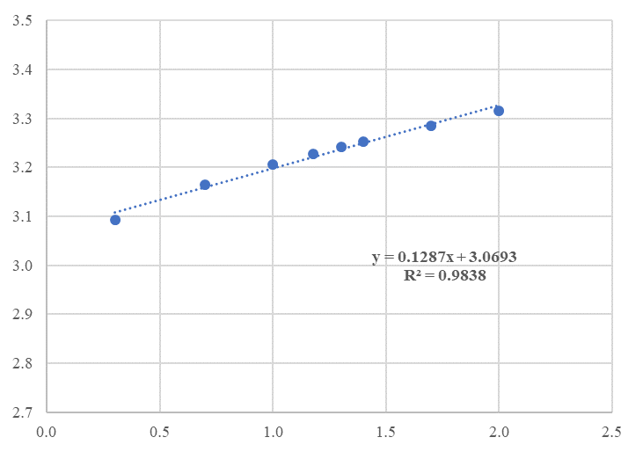  b
Fonte: Autoria própria.

Com a obtenção dos parâmetros necessários foi possível definir a equação Intensidade, Duração e Frequência (IDF), Equação 11, para a cidade de Porto Velho, com a inserção de dados de tempo de retorno (Tr), em anos, e a duração da chuva (t), em minutos, possibilitando o fornecimento da intensidade de uma chuva de projeto em mm/h.

Equação 11 | $$i=\frac{1173,0054.{(Tr)}^{0,1287}}{{(t+13)}^{0,7679}}$$

A avaliação da equação apresentou como resultado excelente consistência (0,9999), conforme o índice de concordância de Willmott (1981). O coeficiente de determinação também demonstrou que a equação mostra uma excelente qualidade em seu ajuste, com valor de R² igual a 0,9981 (Figura 2)

Figura 2. Relação entre intensidades máximas de precipitações observadas e estimadas, com linha de tendência e o valor de R².
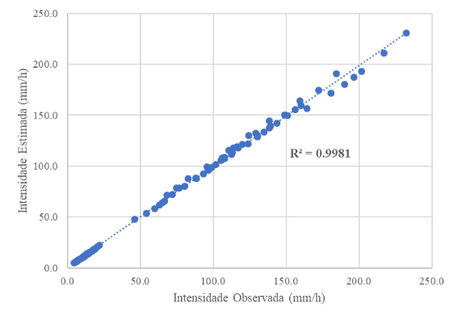
Fonte: Autoria própria.
CONCLUSÃO
A aplicação da metodologia adaptada de Pinto (2013) com dados pluviométricos de precipitação máxima utilizados da estação meteorológica 82825D/A925D, representando uma série histórica de 58 anos, viabilizou a obtenção dos parâmetros k (1173,0054), d (13), m (0,1287) e n (0,7679) e, como consequência, possibilitou a elaboração da equação de Intensidade, Duração e Frequência (IDF) para a cidade Porto Velho.
A avaliação da equação IDF obtida revelou resultados significativos, incluindo o ótimo índice de concordância de Willmott (0,9999) e a excelente consistência de ajuste (R² = 0,9986).
Portanto, o objetivo do presente trabalho de determinar os coeficientes da equação IDF para cidade de Porto Velho, foi alcançado. Sendo que seus resultados poderão possibilitar contribuições para o planejamento e gestão de seu espaço urbano, com prevenção de desastres socioambientais e dimensionamento de obras de engenharia, principalmente as hidrológicas.

REFERÊNCIAS
BORK, C.; CASTRO, A.; LEANDRO, D.; CORRÊA, L.; SIQUEIRA, T. Índices de precipitação extrema para os períodos atual (1961-1990) e futuro (2011-2100) na bacia do rio Taquari-Antas, RS. Revista Brasileira de Ciências Ambientais, v. 46, p. 29-45, 2017. DOI: https://doi.org/10.5327/Z2176-947820170233.
CETESB. COMPANHIA AMBIENTAL DO ESTADO DE SÃO PAULO. Drenagem urbana: Manual de projeto. 3. ed., São Paulo, 492p., 1986.
KOBIYAMA, M.; MENDONÇA, M.; MORENO, D. A.; MARCELINO, I. P. V. O.; MARCELINO, E. V.; GONÇALVES, E. F.; BRAZETTI, L. L. P.; GOERL, R. R.; MOLLERI, G.; RUDORFF, R. Prevenção de desastres naturais: conceitos básicos. Organic Trading, 109p, Curitiba, 2006.
MORUZZI, R. B.; OLIVEIRA, S. C. Relação entre intensidade, duração e frequência de chuvas em Rio Claro, SP: Métodos e aplicação. Teoria e Prática na Engenharia Civil, n. 13, p. 59-68. 2009. Disponível em: http://www.editoradunas.com.br/revistatpec/Sumario_Numero13.htm. Acesso em: 27 jun. 2023.
OLIVEIRA, J. P. B. D.; CECÍLIO, R. A.; PRUSKI, F. F.; ZANETTI, S. S. Espacialização da erosividade das chuvas no Brasil a partir de séries sintéticas de precipitação. Revista Brasileira de Ciências Agrárias, v. 10, n. 4, p. 558-563, 2015. DOI: https://doi.org/10.5039/agraria.v10i4a4998.
PENNER, G. C.; NASCIMENTO, C. R. P. Análise estatística da precipitação máxima diária para Franca, SP, como o propósito da curva IDF. Revista Ciências Exatas e Naturais, v. 20, n. 1, 2018. DOI: 10.5935/RECEN.2018.01.01.
PEREIRA, D. C.; DUARTE, L.R.; SARMENTO A. P. Determinação da curva de intensidade, duração e frequência do município de Ipameri-GO. REEC. Revista Eletrônica de Engenharia Civil, v. 13, n. 2, 2017. DOI: https://doi.org/10.5216/reec.v13i2.43330.
PINHEIRO, E. C. Contribuições em inferência e modelagem de valores extremos. Tese (Doutorado em Estatística). Instituto de Matemática e Estatística. Universidade de São Paulo (USP), São Paulo, SP, 2013.
PINTO, E. J. D. A. Atlas pluviométrico do Brasil: Metodologia para definição das equações Intensidade-Duração-Frequência do Projeto Atlas Pluviométrico. Belo Horizonte. Companhia de Pesquisa de Recursos Minerais. CPRM. 2013. Disponível em: https://rigeo.cprm.gov.br/jspui/handle/doc/11560. Acesso em: 21 jun. 2023.
SILVA, S. R.; ARAÚJO, G. R. S. Algoritmo para determinação da equação de chuvas intensas. Revista Brasileira de Geografia Física, v. 6, n. 5, p. 1371-1383, 2013.
SILVA, H. R. O; CAVALCANTE, M. M. A. As dimensões da vulnerabilidade social: estudo de caso na cidade de Porto Velho, RO, Brasil. Revista Ciência Geográfica, v. 23, n. 2, p. 500-516, 2020. Disponível em: https://www.agbbauru.org.br/revista_xxiv_2.html 03.pdf. Acesso em: 27 jun. 2023.
SOUZA, R. M. S. Vulnerabilidade socioambiental na cidade de Porto Velho, RO: uma análise da estruturação de lugares intraurbanos e a formação de áreas de risco. Tese (Doutorado em Desenvolvimento Regional e Meio Ambiente). Fundação Universidade Federal de Rondônia (UNIR), Porto Velho, RO, 2019.
SOUZA, R. M. S.; MANIESI, V. A estruturação de lugares intraurbanos e a vulnerabilidade social de Porto Velho, Rondônia. Caminhos de Geografia, v. 18, n. 63, p. 30-56, 2017. DOI: https://doi.org/10.14393/RCG186302.
WILLMOTT C. J. On the validation of models. Physical Geography, v. 2, p. 184–194, 1981. DOI: https://doi.org/10.1007/978-94-017-3048-8_23.

